Ferramenta PlantUML

Cadastro e Autenticação
@startuml
left to right direction

actor Usuário
actor "Servidor de E-mail" as Email

rectangle "Módulo de Cadastro e Autenticação" {

usecase "Cadastrar Conta" as UC1
usecase "Realizar Login" as UC2
usecase "Realizar Logout" as UC3
usecase "Recuperar Senha" as UC4
usecase "Editar Perfil" as UC5
usecase "Solicitar Exclusão\nde Conta" as UC6
usecase "Enviar E-mail\nde Recuperação" as UC7

UC4 --> UC7 : <<include>>
}

Usuário --> UC1
Usuário --> UC2
Usuário --> UC3
Usuário --> UC4
Usuário --> UC5
Usuário --> UC6

Email --> UC7

@enduml
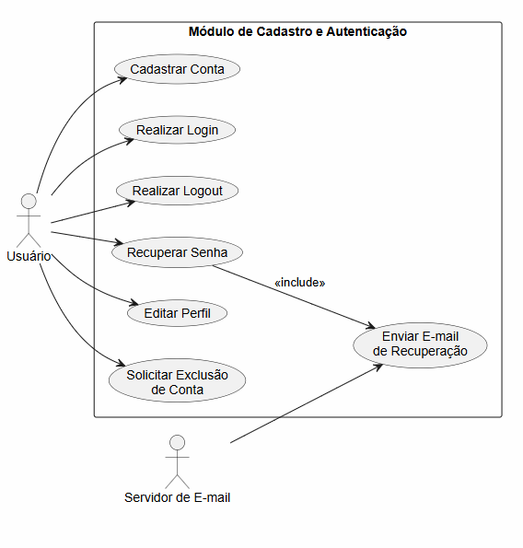
Aprendizado e Conteúdo
@startuml
left to right direction

actor Aluno
actor Professor

rectangle "Módulo de Aprendizado e Conteúdo" {

usecase "Visualizar Módulos" as UC1
usecase "Navegar entre\nAtividades" as UC2
usecase "Resolver Exercícios" as UC3
usecase "Receber Feedback" as UC4
usecase "Exibir Dicas" as UC5
usecase "Validar Solução" as UC8
usecase "Executar Testes\nJUnit Invisíveis" as UC9
usecase "Registrar Progresso" as UC10
usecase "Adicionar Conteúdo" as UC11
usecase "Editar Conteúdo" as UC12
usecase "Remover Conteúdo" as UC13

UC3 --> UC4 : <<include>>
UC3 --> UC8 : <<include>>
UC8 --> UC9 : <<include>>
UC3 --> UC10 : <<include>>

UC5 ..> UC3 : <<extend>>

}

Aluno --> UC1
Aluno --> UC2
Aluno --> UC3

Professor --> UC11
Professor --> UC12
Professor --> UC13

@enduml
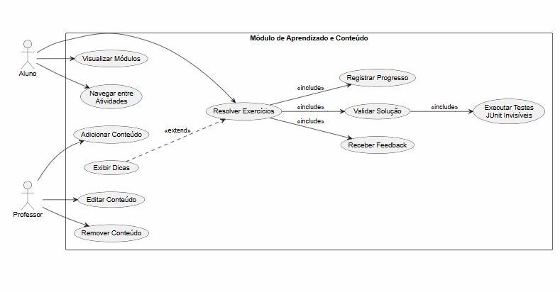
Gamificação
@startuml
left to right direction

actor Aluno

rectangle "Módulo de Gamificação" {

usecase "Resolver Exercícios" as UC1
usecase "Gerar Pontuação" as UC2
usecase "Atualizar Nível" as UC3
usecase "Ganhar Medalhas\ne Conquistas" as UC4
usecase "Visualizar Ranking" as UC5
usecase "Visualizar Conquistas" as UC6
usecase "Desbloquear Desafios" as UC7
usecase "Atualizar Ofensiva\n(Streak)" as UC8
usecase "Exibir Indicadores\nde Evolução" as UC9

UC1 --> UC2 : <<include>>

UC3 ..> UC1 : <<extend>>
UC4 ..> UC1 : <<extend>>
UC7 ..> UC1 : <<extend>>

UC1 --> UC8 : <<include>>
UC1 --> UC9 : <<include>>
}

Aluno --> UC1
Aluno --> UC5
Aluno --> UC6

@enduml
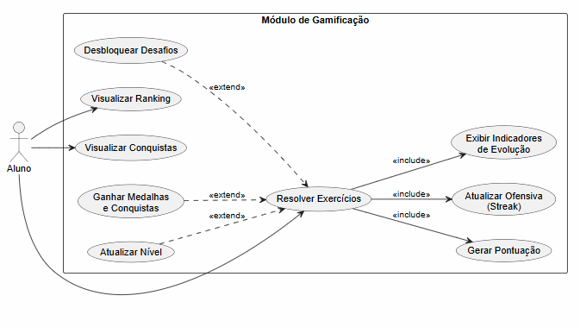
Acompanhamento e Gerenciamento
@startuml
left to right direction

actor Administrador
actor Professor

rectangle "Módulo de Acompanhamento e Gerenciamento" {

usecase "Acompanhar\nDesempenho" as UC1
usecase "Consultar Histórico\nde Atividades" as UC2
usecase "Gerenciar Usuários" as UC3
usecase "Gerar Relatórios" as UC4
usecase "Filtrar Relatórios" as UC5

UC4 --> UC2 : <<include>>
UC4 --> UC5 : <<include>>
}

Administrador --> UC1
Administrador --> UC2
Administrador --> UC3
Administrador --> UC4

Professor --> UC1
Professor --> UC2

@enduml

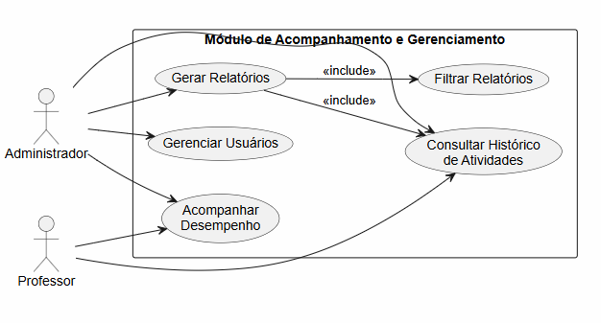
Interface e Navegação
@startuml
left to right direction

actor Aluno

rectangle "Módulo de Interface e Navegação" {

usecase "Visualizar Dashboard" as UC1
usecase "Consultar Progresso" as UC2
usecase "Consultar Pontuação" as UC3
usecase "Navegar entre\nMódulos" as UC4
usecase "Visualizar\nAtividades" as UC5
usecase "Receber Mensagens\nde Erro e Confirmação" as UC6

UC1 --> UC2 : <<include>>
UC1 --> UC3 : <<include>>

UC4 --> UC5 : <<include>>
}

Aluno --> UC1
Aluno --> UC4
Aluno --> UC6

@enduml
